(Değişik:RG-1/10/2025-33034) EK-1

SANTRAL SAHASI BELİRLEME YÖNTEMLERİ

Rüzgâr enerjisine dayalı üretim tesislerine ait Santral Sahası aşağıda belirtilen yöntemler çerçevesinde belirlenir.

YÖNTEM-1:

- Başvuruda belirtilen her bir rüzgâr türbinine ait koordinatlar (UTM - ED50 6 derece) kullanılarak temsil ettikleri noktalar işaretlenir. (T1, T2, … ,T_{N})

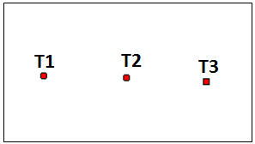

- Başvuruda yer alan her bir rüzgâr türbininin kurulacağı nokta merkez kabul edilerek bir köşesi kuzey yönünü gösterecek ve dış çevrel çember yarıçapı 700 (yedi yüz) metre olacak şekilde sanal çemberler çizilir. Çizilen her bir sanal çember içinde bir köşesi kuzeye yönlendirilmiş 12 (on iki) kenarlı eşkenar çokgenler oluşturulur.

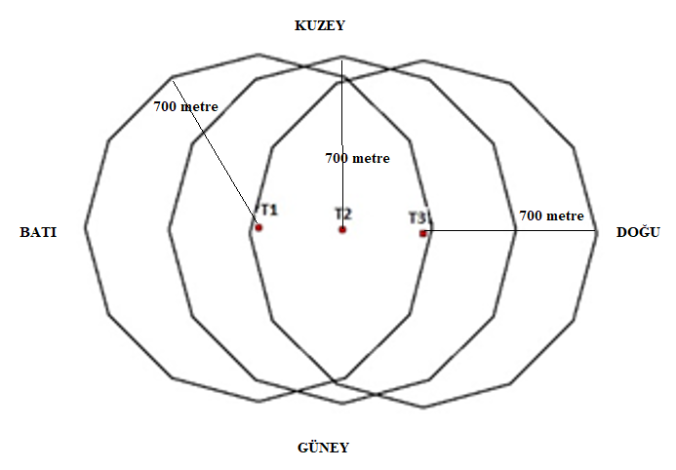

- 12 (on iki) kenarlı her bir eşkenar çokgenin dış kenar çizgileri birleştirilerek tek bir çokgen çizilir.

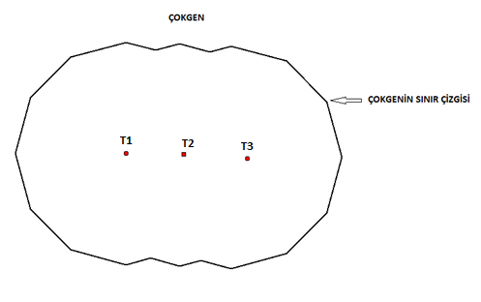
Burada belirtilen yöntemle elde edilen çokgenin sınır çizgisini aşmayacak şekilde bir çokgen oluşturulur. Oluşturulan bu çokgen Santral Sahası olarak tanımlanır. Rüzgâr türbinlerinin rotor kanat çaplarının oluşturduğu alanlar ve varsa RES ile bütünleşik elektrik depolama tesisi veya Yardımcı Kaynaklar Santral Sahası içinde yer alır.

- Santral Sahası’nın sınırı üzerinde oluşan tüm köşe noktalarına ait UTM Koordinatları birbirini takip eden sırada belirlenir. Santral Sahası köşe koordinatları ardışık ve sıralı olacak şekilde düzenlenir.

ÖZEL DURUM

Başvuruda yer alan her bir rüzgâr türbininin kurulacağı nokta merkez kabul edilerek bir köşesi kuzey yönünü gösterecek ve dış çevrel çember yarıçapı 700 (yedi yüz) metre olan 12 (on iki) kenarlı eşkenar çokgenler çizildiğinde birbirlerinden ayrılmış gruplar (öbekler) oluşabilir. Bu durumda Santral Sahası aşağıda belirtildiği gibi belirlenir.

- Başvuruda yer alan her bir rüzgâr türbininin kurulacağı nokta merkez kabul edilerek bir köşesi kuzey yönünü gösterecek ve dış çevrel çember yarıçapı 700 (yedi yüz) metre olan 12 (on iki) kenarlı eşkenar çokgenler çizilir.

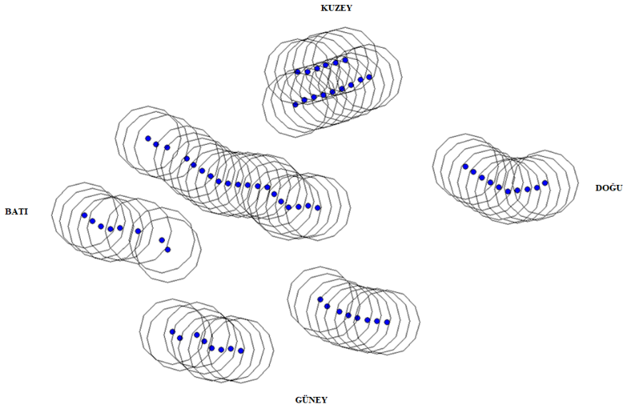

- Birbirlerinden kopmamış eşkenar çokgenlerin dış kenarları (kenar çizgisi) birleştirilerek öbekler oluşturulur (ÖBEK-1, ÖBEK-2, ÖBEK-3, ….. ,ÖBEK-N).

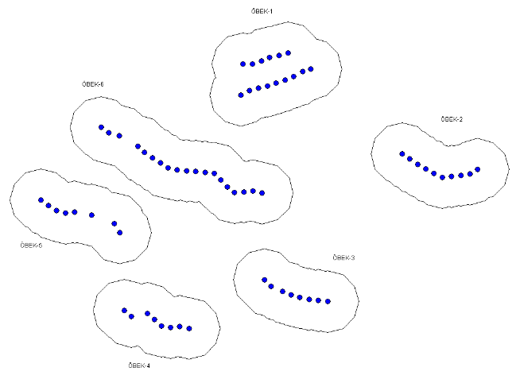

- Bir öbeği çevreleyen kenar çizgisi ile kendisine en yakın öbeğin en yakın kenar çizgisine olan mesafesi belirlenir.
Birbirlerine en yakın konumda bulunan öbeklerin kenar çizgileri arasındaki mesafe 1.000 (bin) metreyi aşmamalıdır. Öbek-2 örneğinde olduğu gibi 1.000 (bin) metreyi aşan öbekler olması hâlinde başvurunun teknik değerlendirmesi yapılmaz.

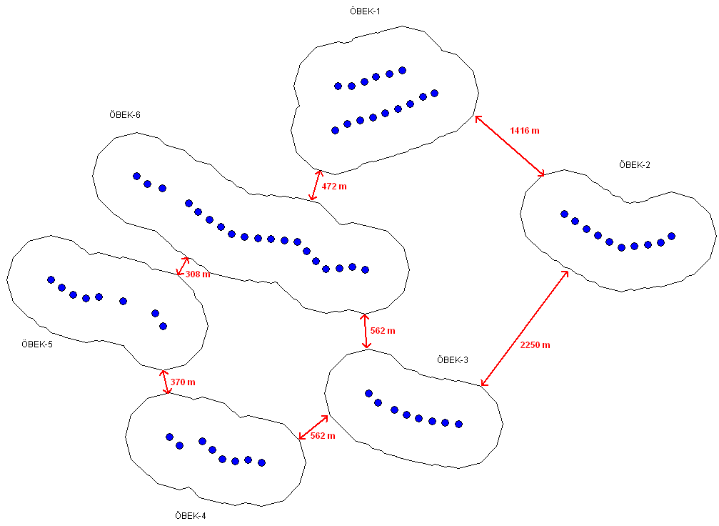

- Birbirlerine en yakın konumda bulunan öbeklerin arasındaki mesafenin 1.000 (bin) metreyi aşmadığı başvurularda, öbeklerin dış sınırlarından teğet geçen doğrusal çizgilerle çevrelenerek tek bir çokgen oluşturulur. Burada belirtilen yöntemle elde edilen çokgenin sınır çizgisini aşmayacak şekilde bir çokgen oluşturulur. Oluşturulan bu çokgen Santral Sahası olarak tanımlanır. Rüzgâr türbinlerinin rotor kanat çaplarının oluşturduğu alanlar ve varsa RES ile bütünleşik elektrik depolama tesisi veya Yardımcı Kaynaklar Santral Sahası içinde yer alır.

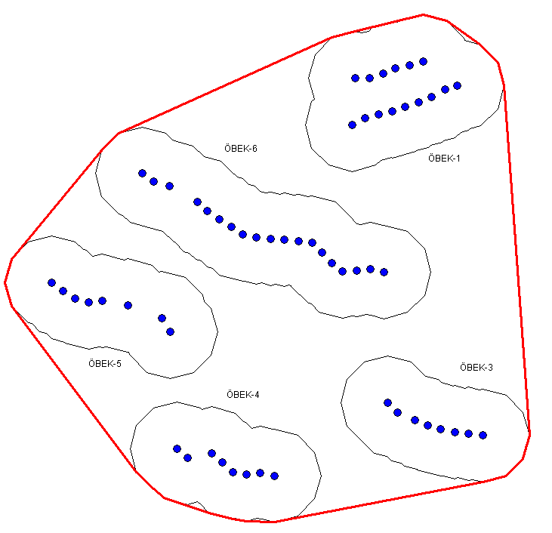

ÇOKGENİN SINIR ÇİZGİSİ

YÖNTEM-2:

- LÜY kapsamında yapılan başvuruda 1 (bir) adet rüzgâr türbini olması hâlinde aşağıda yer alan yönteme göre Santral Sahası belirlenir:

- Başvuruda yer alan rüzgâr türbininin kurulacağı nokta merkez kabul edilerek yarıçapı ilgili rüzgâr türbinine ait rotor kanat uzunluğu olacak şekilde sanal bir çember çizilir.
- Çizilen sanal çember ile konum bilgileri ilgili Şebeke İşletmecisi tarafından YEPDİS’e girilen arazinin (taşınmaz) sınırı arasında olacak şekilde 1 (bir) adet çokgen oluşturulur ve bu çokgen LÜY kapsamında yapılan başvuruya ait Santral Sahası olarak tanımlanır.
- Santral Sahası’nın sınırı üzerinde oluşan tüm köşe noktalarına ait UTM Koordinatları birbirini takip eden sırada belirlenir.

- Birden fazla rüzgâr türbini bulunan LÜY kapsamındaki başvurulara ait Santral Sahası, Yöntem-1’e göre belirlenir:

- Santral Sahasının birden fazla parselde yer alması durumunda parseller bitişik olmalıdır.
- SSKGY değerinin 3 MWm/km² değerine eşit veya büyük olması şartı aranır.

- Arazi uygulamalı lisanssız elektrik üretimi faaliyeti başvurularında belirtilen Santral Sahaları birbirleriyle kesişemez.

YÖNTEM-3:

Yardımcı Kaynağı rüzgâr olacak şekilde birden çok kaynaklı elektrik üretim tesisi kurulmak amacıyla yapılan Önlisans başvuruları ile Önlisans veya Üretim Lisansı verilmiş bir tesisin Yardımcı Kaynağı rüzgâr olacak şekilde Birden Çok Kaynaklı Elektrik Üretim Tesisine dönüştürülmesi yönündeki talepler için Santral Sahası aşağıda yer alan yönteme göre belirlenir ve bu Santral Sahası, Yardımcı Kaynak Ünite Alanı olarak tanımlanır.

- Başvuruda yer alan her bir rüzgâr türbininin kurulacağı nokta merkez kabul edilerek yarıçapı ilgili rüzgâr türbinine ait rotor kanat uzunluğu olacak şekilde sanal çember çizilir.

- Çizilen sanal çember(ler)i içerecek şekilde bir adet çokgen oluşturulur. Oluşturulan bu çokgen Yardımcı Kaynak Ünite Alanı olarak kabul edilir.

Örnek Çizim:

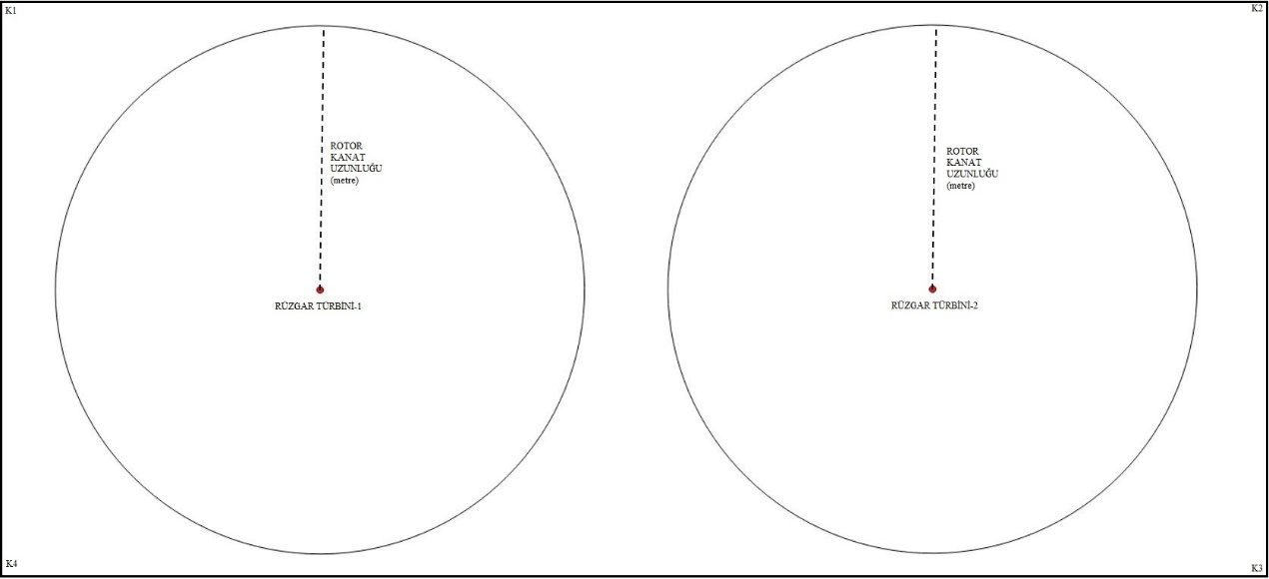

- Yardımcı Kaynak Ünite Alanı’na ait köşe koordinatları birbirlerini izleyen sırada olacak şekilde düzenlenir.

- Yardımcı Kaynak Ünite Alanı ana kaynağa dayalı santral sahası dışında bulunamaz.

- Yardımcı Kaynak Ünite Alanı için SSKGY değerinin sağlanması şartı aranmaz.

(Değişik:RG-29/12/2022-32058)
EK-2/Lahika-1

RÜZGÂR ENERJİSİNE DAYALI ÖNLİSANS BAŞVURUSUNA İLİŞKİN TEKNİK DEĞERLENDİRME RAPORU

Başvuru sahibi tüzel kişinin adı
Tesis adı - Başvuru Kayıt Numarası
Başvuru Gücü (MWm)
Elektrik Depolama Tesisi Toplam Başvuru Gücü (MW)
Elektrik Depolama Tesisi Toplam Kapasitesi (MWh)
Üretim tesisinin yeri | İli
Üretim tesisinin yeri | İlçesi
Uygun bulunan başvuru gücü (MWm)
Uygun bulunan Bağlantı Bölgesi
UYGUN BULUNAN RÜZGÂR TÜRBİN BİLGİLERİ
Türbin Numarası | UTM Koordinatları  (UTM 6 derece - ED50 Datum) |  |  |  | Ünite Gücü (MWm) | Kule Yüksekliği (m) | Türbin rotor  kanat çapı  (m) | Rakım  (m)
Türbin Numarası | Doğu  (sağa değer) | Kuzey  (yukarı değer) | Türbin Yerinin Dilim Orta Boylamı  (6 derece-ED50) |  |  | Kule Yüksekliği (m) | Türbin rotor  kanat çapı  (m) | Rakım  (m)
T1
….
Tn

SANTRAL SAHASI BİLGİLERİ
Köşe Numarası | Köşe Koordinatları  (UTM 6 derece - ED50 Datum)
Köşe Numarası | Doğu  (sağa değer) | Kuzey  (yukarı değer) | Köşenin Dilim Orta Boylamı  (6 derece - ED50)
K1
…
Kn
ELEKTRİK DEPOLAMA TESİSİ KONUM BİLGİSİ (varsa)
Köşe Numarası | Köşe Koordinatları  (UTM 6 derece - ED50 Datum)
Köşe Numarası | Doğu  (sağa değer) | Kuzey  (yukarı değer) | Köşenin Dilim Orta Boylamı  (6 derece - ED50)
K1
…
Kn
Başvurunun SSKGY Değeri (MWm/km²)
Başvurunun Kesiştiği Diğer Başvuruların Numaraları
Başvurunun Çakıştığı Diğer Başvuruların Numaraları
Başvurunun Bağlantı Yarışmasına Gireceği Bağlantı Bölgesi
DİĞER TESPİTLER:

EK-2/Lahika-2

RÜZGÂR ENERJİSİNE DAYALI LİSANSSIZ ÜRETİM BAŞVURUSUNA İLİŞKİN
TEKNİK DEĞERLENDİRME RAPORU

Başvuru numarası
Başvuru sahibinin adı
Başvuru sahibinin iletişim bilgileri
Tesis adı
Üretim tesisinin toplam kurulu gücü (MWm)
Şebeke İşletmecisi’ne başvuru tarihi
Üretim tesisinin yeri | İl
Üretim tesisinin yeri | İlçe
Üretim tesisinin yeri | Köy / Mahalle
Üretim tesisinin yeri | Ada - Parsel No
Üretim tesisinin yeri | 1/25000 ölçekli  harita pafta adı/adları

RÜZGÂR TÜRBİNİ BİLGİLERİ
Türbin Numarası | UTM Koordinatları  (UTM 6 derece - ED50 Datum) |  |  | Ünite Gücü  (MWm) | Kule Yüksekliği (m) | Türbin rotor  kanat çapı  (m) | Rakım  (m)
Türbin Numarası | Doğu  (sağa değer) | Kuzey  (yukarı değer) | Türbin Yerinin Dilim Orta Boylamı  (6 derece-ED50)
T1
….
Tn
SANTRAL SAHASI BİLGİLERİ
Köşe Numarası | Köşe Koordinatları  (UTM 6 derece - ED50 Datum)
Köşe Numarası | Doğu  (sağa değer) | Kuzey  (yukarı değer) | Köşenin Dilim Orta Boylamı  (6 derece - ED50)
K1
…
Kn

Başvurunun SSKGY Değeri (MWm/km²)
DİĞER TESPİTLER:

(Değişik:RG-29/12/2022-32058)
EK-3

RÜZGÂR ENERJİSİNE DAYALI ÖNLİSANS BAŞVURUSU VEYA
ÖNLİSANS/ÜRETİM LİSANSI TADİL BAŞVURUSUNA İLİŞKİN BİLGİ FORMU

Başvuru sahibi tüzel kişinin adı
Başvuru sahibi tüzel kişinin iletişim bilgileri
Başvuru sahibi tüzel kişinin kayıtlı elektronik posta adresi
Tesis adı
Üretim tesisinin yeri | İl
Üretim tesisinin yeri | İlçe
Üretim tesisinin yeri | 1/25000 ölçekli harita pafta adı/adları
Rüzgâr türbini sayısı
Rüzgâr türbini kurulu güçleri (MWm / MWe)
RES toplam kurulu gücü (MWm / MWe)
Elektrik Depolama Tesisi Toplam gücü (MW)
Elektrik Depolama Tesisi Toplam Kapasitesi (MWh)
Başvuru gerekçesi (Önlisans başvurusu, kapasite artışı, Santral Sahası değişikliği, vb.)
RÜZGÂR TÜRBİNİ BİLGİLERİ
Türbin Numarası | UTM Koordinatları  (UTM 6 derece - ED50 Datum) |  |  | Ünite Gücü  (MWm) | Rotor Kanat Çapı  (m) | Kule Yüksekliği (m) | Rakım  (m)
Türbin Numarası | Doğu  (sağa değer) | Kuzey  (yukarı değer) | Türbin Yerinin Dilim Orta Boylamı  (6 derece-ED50)
T1
….
Tn
RÜZGÂR ÖLÇÜM İSTASYONU (RÖİ) BİLGİLERİ
RÖİ Numarası | RÖİ Koordinatı  (UTM 6 derece - ED50 Datum) |  |  | Rakım  (m) | RÖİ Yüksekliği  (m)
RÖİ Numarası | Doğu  (sağa değer) | Kuzey  (yukarı değer) | RÖİ Yerinin Dilim Orta Boylamı  (6 derece - ED50) | Rakım  (m) | RÖİ Yüksekliği  (m)
RÖİ-1
…
RÖİ-n
ELEKTRİK DEPOLAMA TESİSİ BİLGİLERİ
Depolama Tesisi  Numarası | Elektrik Depolama Tesisi Merkez Koordinatları  (UTM 6 derece - ED50 Datum) |  |  | Elektrik Depolama Tesisi Gücü  (MW) | Elektrik Depolama Tesisi Kapasitesi  (MWh)
Depolama Tesisi  Numarası | Doğu  (sağa değer) | Kuzey  (yukarı değer) | Depolama Tesisi Merkezinin  Dilim Orta Boylamı  (6 derece - ED50) | Elektrik Depolama Tesisi Gücü  (MW) | Elektrik Depolama Tesisi Kapasitesi  (MWh)
DT-1
…
DT-n
SANTRAL SAHASI BİLGİLERİ
Köşe Numarası | Köşe Koordinatları  (UTM 6 derece - ED50 Datum)
Köşe Numarası | Doğu  (sağa değer) | Kuzey  (yukarı değer) | Köşenin Dilim Orta Boylamı  (6 derece - ED50)
K1
…
Kn

Yetkili Temsilcilerin
Adı-Soyadı
İmza / Kaşe / Tarih

(Değişik:RG-29/12/2022-32058)
EK-4

RÜZGÂR ÖLÇÜM İSTASYONUNUN BAŞVURUDA BELİRTİLEN SANTRAL SAHASINI TEMSİLİYETİNİN BELİRLENMESİ

Önlisans başvurusunda belirtilen RÖİ’lerin, başvuruda yer alan Santral Sahası’nı temsil ettiğinin kabul edilebilmesi için aşağıda yer alan her 2 (iki) şartın birlikte sağlanması zorunludur.

- Önlisans başvurusunda yer alan rüzgâr türbinlerinin, Önlisans başvurusunda belirtilen her bir RÖİ için 10 (on) kilometre yarıçapında olacak şekilde çizilen sanal çember/çemberlerin en az birinin içerisinde bulunması,

- Önlisans başvurusunda yer alan her bir RÖİ’ye ait rakım değerinin, başvuruda belirtilen tüm rüzgâr türbinlerine ait rakım değerlerinin aritmetik ortalamasının 1,4 katından az ve 0,6 katından fazla olması.

(Değişik:RG-29/12/2022-32058)
EK-5

KOMŞU SANTRAL SAHALARINDAKİ RÜZGÂR TÜRBİNLERİNİN BİRBİRLERİNİN RÜZGÂRINI ENGELLEYEBİLECEK OLANLARININ BELİRLENMESİ

Komşu Santral Sahalarında yer alan rüzgâr türbinlerinin birbirlerinin rüzgârını etkileyip etkilemediği hususu aşağıdaki yönteme göre değerlendirilir:

DEĞERLENDİRME YÖNTEMİ
1. Birbirlerine komşu olan her bir rüzgâr türbin koordinatı için Bakanlık tarafından yayımlanan Türkiye Rüzgâr Enerjisi Potansiyeli Atlası (REPA) bilgileri kullanılarak hâkim rüzgâr yönü belirlenir.
2. Aşağıda şematik olarak gösterildiği gibi birbirlerine komşu olan her bir rüzgâr türbin koordinatı merkez alınarak; büyük (asal) eksen uzunluğu 14 x D ve küçük (yedek) eksen uzunluğu 6 x D olan elipsler çizilir. Buradaki D; değerlendirmeye alınan rüzgâr türbini rotor kanat çapının metre cinsinden değeridir. Elipslerin büyük eksenleri, dikkate alınan rüzgâr türbini koordinatlarındaki hâkim rüzgâr esme yönüyle aynı doğrultuda olacak şekilde çizilir.

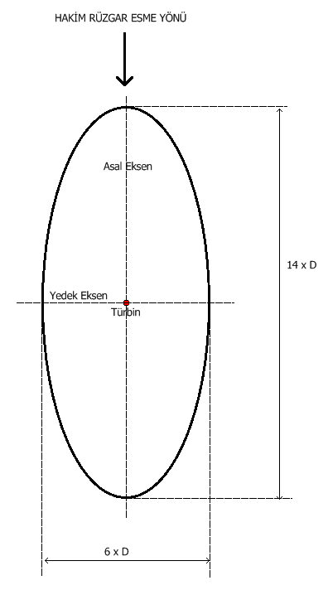
3. Çizilen bir elips içinde iki adet türbin bulunursa bu türbinlerin birbirlerinin rüzgârını olumsuz etkilediği sonucuna varılır.
ÖRNEK-1
Hâkim rüzgâr yönü belirlenen bir bölgede Santral Sahaları ve rüzgâr türbinleri aşağıda görüldüğü gibi projelendirilen A ve B adında iki farklı başvuru bulunmaktadır.
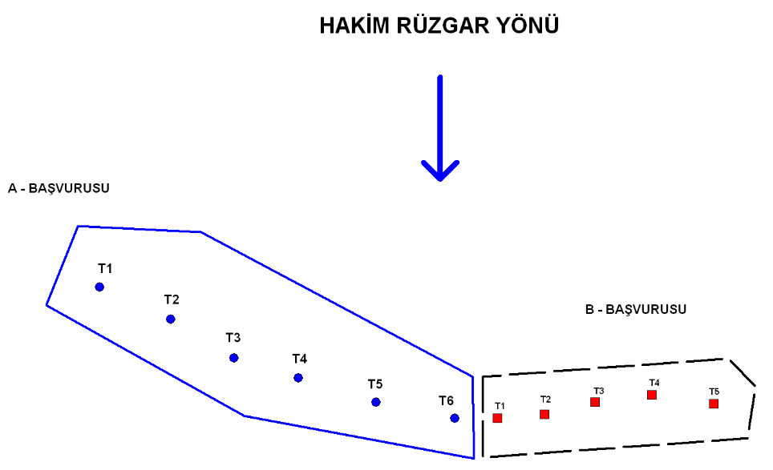
A-Başvurusundaki 6 nolu rüzgâr türbini (T6) ile B-Başvurusundaki 1 nolu rüzgâr türbini (T1) birbirlerinin rüzgârını engelleme ihtimali bulunmaktadır. Bu türbinlerin birbirlerinin rüzgârını engelleyip engellemediği aşağıdaki yönteme göre belirlenir:
DEĞERLENDİRME
1. A ve B başvurularında bulunan her bir rüzgâr türbini için bu koordinatlardaki hâkim rüzgâr esme yönüne paralel (14 x D) ve bu doğrultuya dik olarak (6 x D) uzunluğunda elipsler çizilir.

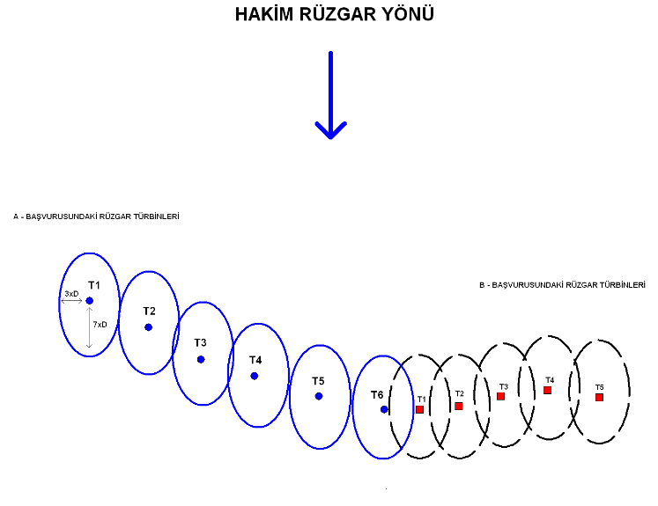
2. A - Başvurusundaki 6 nolu rüzgâr türbini (T6) için çizilen elips ile B - Başvurusundaki 1 nolu rüzgâr türbini (T1) için çizilen elips birbirleriyle kesişmektedir. Ancak, T1 ve T6 nolu rüzgâr türbinleri aynı elips içinde kalmamaktadır. Dolayısıyla bu türbinlerin birbirlerinin rüzgârını etkileme durumu bulunmamaktadır.

ÖRNEK-2
Hâkim rüzgâr esme yönü belirlenen bir bölgede Santral Sahaları ve rüzgâr türbinleri aşağıda görüldüğü gibi projelendirilen A ve B adında iki farklı başvuru bulunmaktadır.
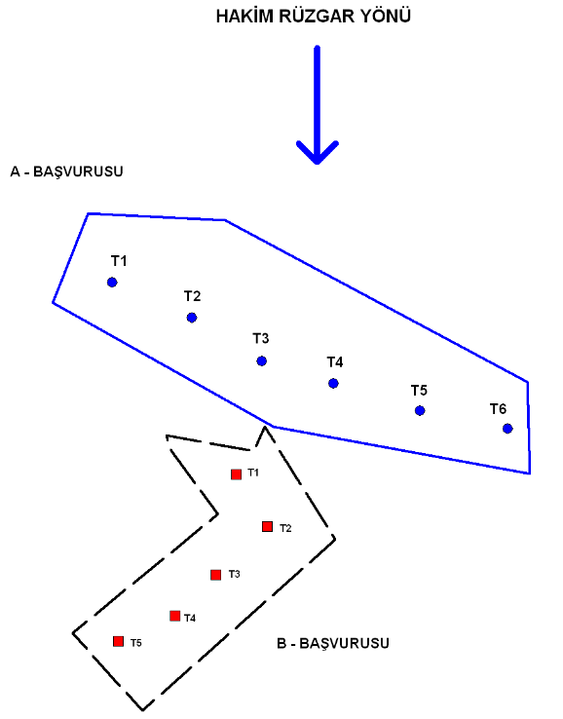

A-Başvurusundaki 3 nolu rüzgâr türbini (T3) ile B-Başvurusundaki 1 nolu rüzgâr türbini (T1) birbirlerinin rüzgârını engelleme ihtimali bulunmaktadır. Bu türbinlerin birbirlerinin rüzgârını engelleyip engellemediği aşağıdaki yönteme göre belirlenir:

DEĞERLENDİRME
- A ve B başvurularında bulunan her bir rüzgâr türbini için bu koordinatlardaki hâkim rüzgâr esme yönüne paralel (14 x D) ve bu doğrultuya dik olarak (6 x D) uzunluğunda elipsler çizilir.

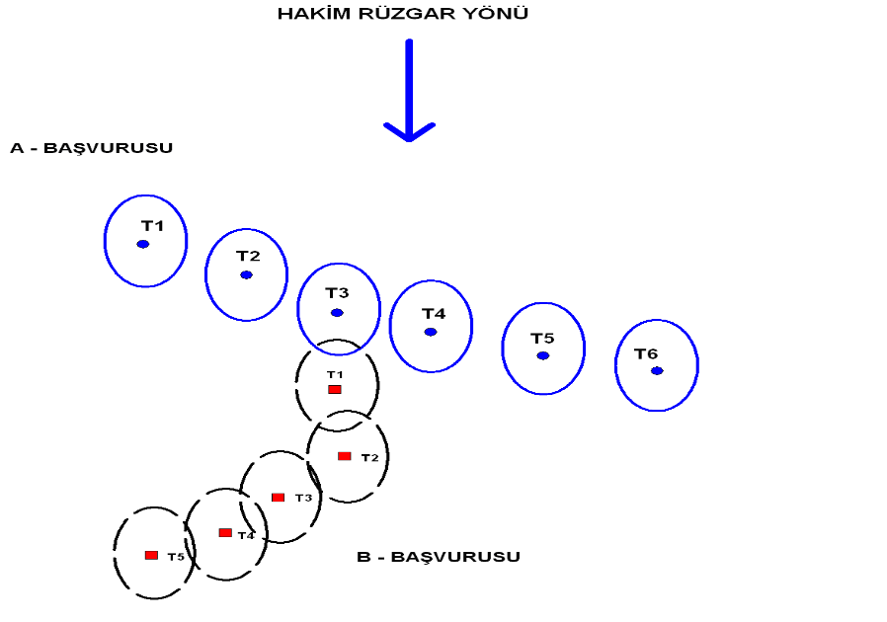
2. A - Başvurusundaki 3 nolu rüzgâr türbini (T3) için çizilen elips ile B - Başvurusundaki 1 nolu rüzgâr türbini (T1) için çizilen elips birbirleriyle kesişmektedir. Ancak, T1 ve T3 nolu rüzgâr türbinleri aynı elips içinde kalmamaktadır. Dolayısıyla bu türbinlerin birbirlerinin rüzgârını etkileme durumu bulunmamaktadır.

ÖRNEK-3
Bir bölgede Santral Sahaları ve rüzgâr türbinleri aşağıda görüldüğü gibi projelendirilen A ve B adında iki farklı başvuru bulunmaktadır.

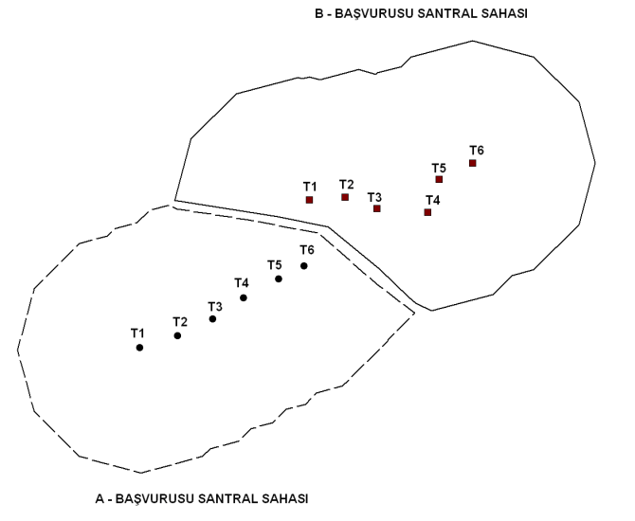

A - Başvurusundaki 6 nolu rüzgâr türbini (T6) ile B - Başvurusundaki 1 nolu rüzgâr türbini (T1) birbirlerinin rüzgârını engelleme ihtimali bulunmaktadır. Bu türbinlerin birbirlerinin rüzgârını engelleyip engellemediği aşağıdaki yönteme göre belirlenir:

DEĞERLENDİRME
- A ve B başvurularında bulunan her bir rüzgâr türbini için bu koordinatlardaki hâkim rüzgâr esme yönüne paralel (14 x D) ve bu doğrultuya dik olarak (6 x D) uzunluğunda elipsler çizilir.

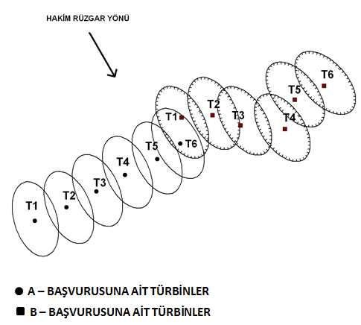

A - Başvurusundaki 6 nolu rüzgâr türbini (T6) için çizilen elips ile B - Başvurusundaki 1 nolu rüzgâr türbini (T1) için çizilen elips birbirleriyle kesişmekte ve T1 ile T6 için çizilen elipsler içinde A ve B Başvurularına ait T6 nolu rüzgâr türbini ile T1 nolu rüzgâr türbininin bulunduğu görülmektedir. Dolayısıyla bu türbinlerin birbirlerinin rüzgârını engellediği tespit edilmiş olmaktadır.

(Ek:RG-29/12/2022-32058) (Mülga:RG-1/10/2025-33034) EK-6

